1. 考试内容
历次作业和测验题目所涵盖的知识。务必注意，是各个题目所涵盖的知识，不仅是题目当时的考点。
期末试题会有作业或测验的原题，但较少，多数是改变了的，比如，改变填空的位置，将一种题型改为另一种题型、将原来意思故意弄反，等等。大家在考试时，务必仔细审题，不要过于草率。
2. 考试题型
包括三部分：客观题、简答题及综合题。
客观题包括：判断题、单选题、多选题、填空题、匹配题。
简答题：从以下四个题目中出两道题。
* Explain the concept and benefits of software prototyping. （第2章）
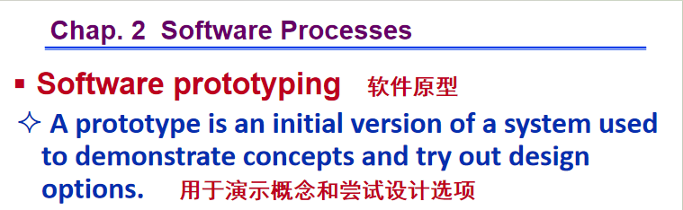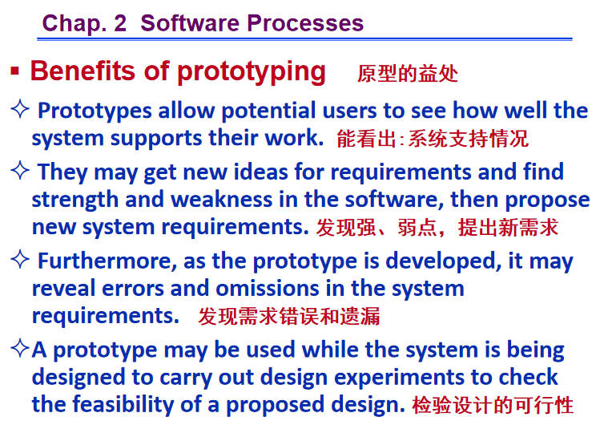
* Explain the content of Agile manifesto. （第3章）
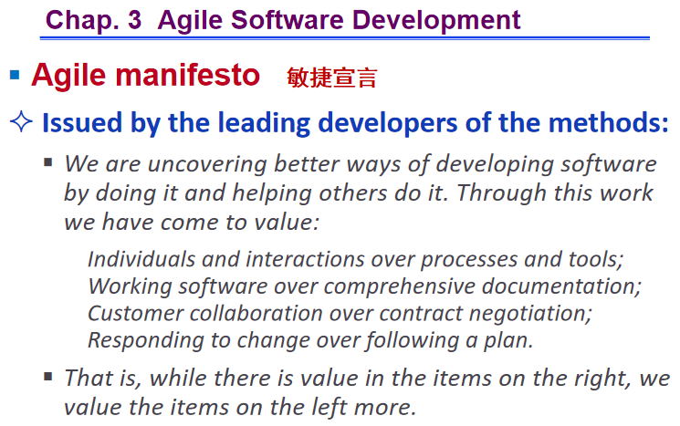
* Explain the concepts of verification and validation and their difference.（第8章）
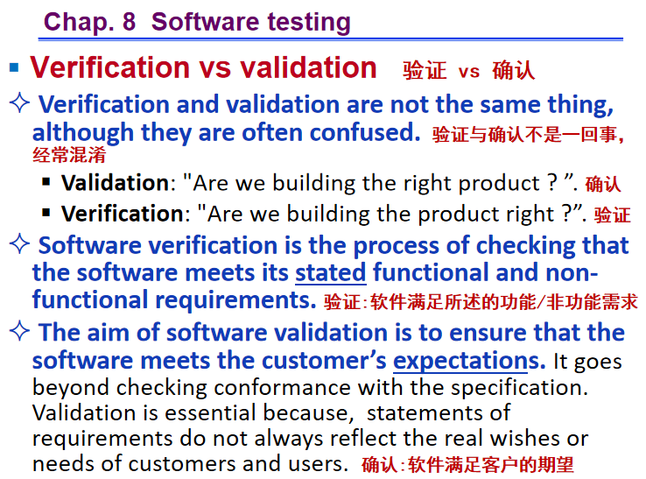
* Explain the four essential elements of design patterns defined by “The Gang of Four” in their book.（第7章）
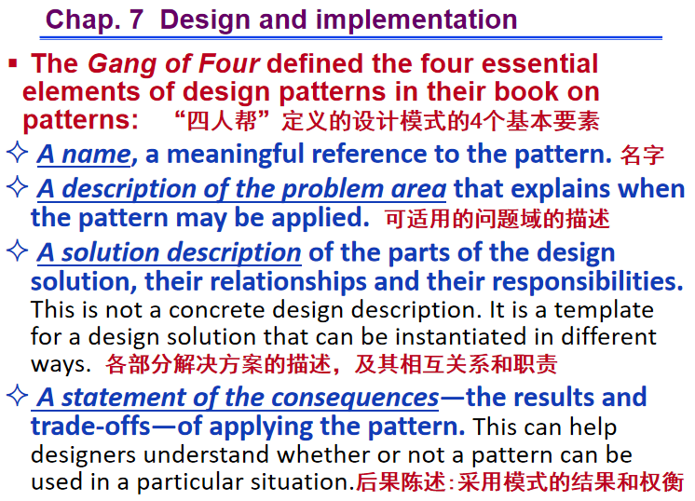
综合题：以Mentcare为实例。

